

**Мини- проект «Знакомство с праздником Белого месяца».**

Цели:

* Знакомство детей с культурой, бытом и обычаями бурятского народа;
* развитие познавательных навыков через бурятский фольклор.
* Учить детей изображать элементы бурятского орнамента.

Задачи:

* воспитание чувств толерантности и взаимоуважения;
* привлечение детей к активному участию в бурятских национальных играх и танцах;
* совершенствование творческих навыков детей.

Проблема.

Актуальность проекта:

При всем разнообразии культурных традиций, в мире не так много праздников, которые бы отмечались повсеместно, по всей России.

Сагаалган относится к тем праздникам, который отмечается не во всех уголках нашей Родины. Поэтому многие дети мало знакомы с праздником Белого месяца и не знают, что он является символом

обновления человека и природы, открытости и чистоты помыслов, надежды и добрых ожиданий.

Срок реализации проекта:12-15 февраля 2013 г.





**Подготовительный этап:**

1. Подобрать методическую , художественную литературу, иллюстрационный материал, фотографии.
2. 2 . Наработать и систематизировать материал, доступный до детей старшего дошкольного возраста по воспитанию положительных моральных норм по отношению к культуре, быту, обычаям бурятского народа.
3. Донести до участников проекта важность данной проблемы.

**Основной этап**:

1. Беседы с детьми: «Знакомство с национальным жильем бурят»,

«Национальная одежда», « Обычаи празднования Сагаалгана», «Виды орнамента».

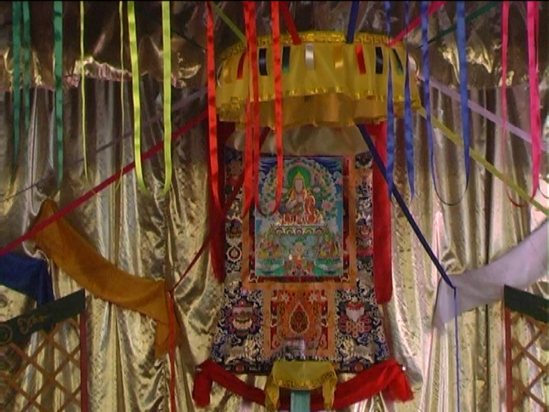

1. Художественное творчество (рисование):

«Бурятская юрта», « Украсим дэгэл национальным орнаментом».

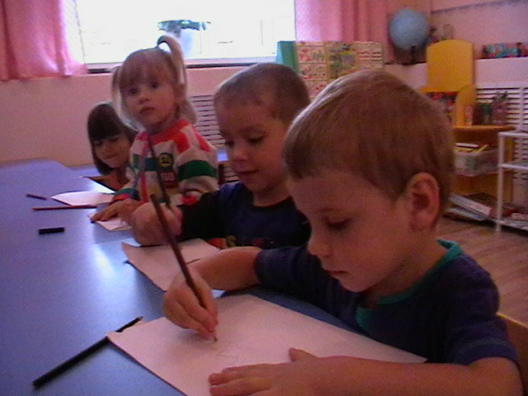

1. Чтение художественной литературы : национальная сказка «Отчего у верблюда нет рогов и хвост короткий», стихи и загадки о сагаалгане.

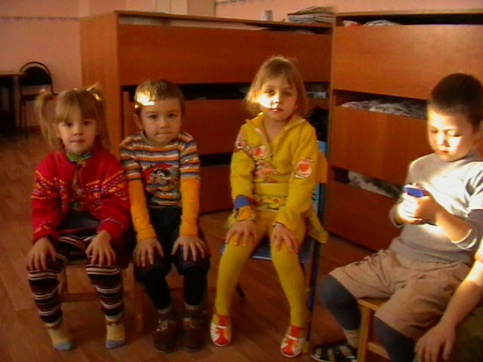

1. Прослушивание национальных песен: «Тоонто нютаг» А. Андреев, Г. Чимитов, «Алтан сэргэ» И. Шагнаев, «Ехор»- бурятская национальная песня.
2. Национальные бурятские игры «Рукавичка», «Ястреб и утки»(Нашан Нугахан)
3. Национальный танец «Ехор»

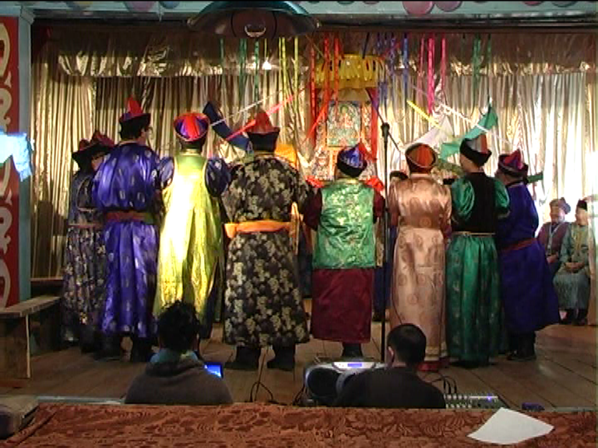

**Заключительный этап**

Обобщение результатов работы: «Выставка детского творчества».

